Отчёт по практической работе

Первая неделя

Саргсян Арам Грачьяевич

Содержание

# 1 Цель работы

Изучить средство моделирования NS2, установить все необходимые утилиты для работы с ней, запустить первую тестовую программу.

# 2 Задание

* Установить к себе на устройство виртуальную машину Ubuntu 22.04
* Установить на ней утилиты NS2, GNUPLOT, git, mc, make, emacs
* Изучить теоритическую информацию об NS2 и основны синтаксиса otcl
* Смоделировать тестовую модель по заданной топологии
* Синхронизировать всё с репозиторием в github

# 3 Теоретическое введение

NS-2 (Network Simulator 2) - это средство моделирования сетевых протоколов, которое широко используется для исследований и анализа производительности различных сетевых архитектур и протоколов, является программным обеспечением с открытым исходным кодом. NS-2 позволяет моделировать различные типы сетевых топологий и протоколов передачи данных, включая проводные и беспроводные сети, маршрутизацию, управление трафиком и т.д. Кроме того, NS-2 имеет расширяемую архитектуру, позволяющую создавать пользовательские модули для расширения функциональности средства.

NS-2 является мощным инструментом для исследований и анализа производительности сетевых протоколов и алгоритмов. Он позволяет смоделировать различные сценарии использования сетей и проанализировать их производительность в различных условиях. NS-2 также позволяет проводить эксперименты с реальными устройствами и сетями, которые могут быть трудными для организации в реальной жизни. NS-2 имеет свой язык описания сценариев TCL (Tool Command Language), который используется для создания сценариев моделирования. TCL-скрипты определяют топологию сети, настройки устройств, протоколы и другие параметры, которые затем используются для моделирования сценариев.

В табл. 1 приведено сравнение NS-2 с аналогичными программами.

Table 1: Описание некоторых программ для моделирования сетей

| Название программы | Лицензия | Язык программирования | Совместимость | Примечание |
| --- | --- | --- | --- | --- |
| NS-2 | Open source | C++/otcl | Linux, Windows, Mac | Базовая визуализация и большую базу пользователей и библиотек для моделирования различных протоколов и алгоритмов |
| NS-3 | Open source | C++ | Linux, Windows, Mac | Более современная архитектура и расширенные возможности для моделирования беспроводных сетей и IPv6, чем NS2 |
| OPNET | Eclipse Public License | C++/Java | Windows, Linux | Расширенные возможности для моделирования беспроводных сетей, в том числе сенсорных сетей и промышленных беспроводных сетей |
| OMNET++ | Open source | C++/NED | Linux, Windows, Mac | Расширенные возможности моделирования беспроводных сетей и более современные инструменты визуализации, чем NS2 |

# 4 Выполнение лабораторной работы

1. Подготовил рабочее пространство, установив виртуаульную машину со всеми утилитами(NS-2, GNUPLOT, Pandoc, git, make, mc, emacs, Python), настроил общую папку между основной и гостевой ОС (рис. ??).

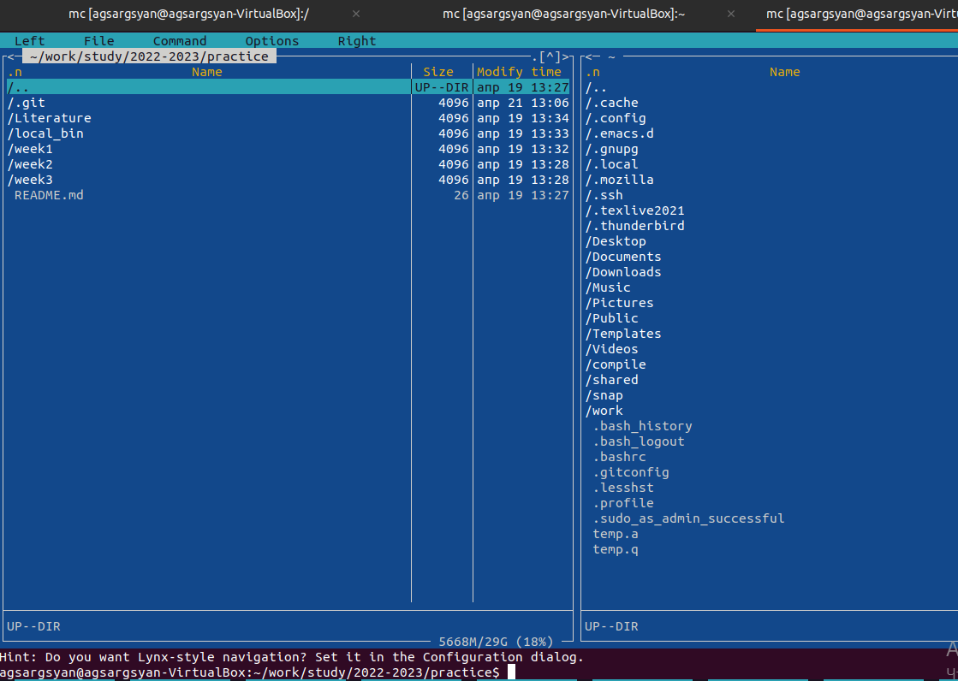

Рабочая папка

1. Синхронизировал её с репозиторием в github <https://github.com/agsargsyan/study_2022-2023_practice>
2. Изучил заданную топологию сети (рис. ??).

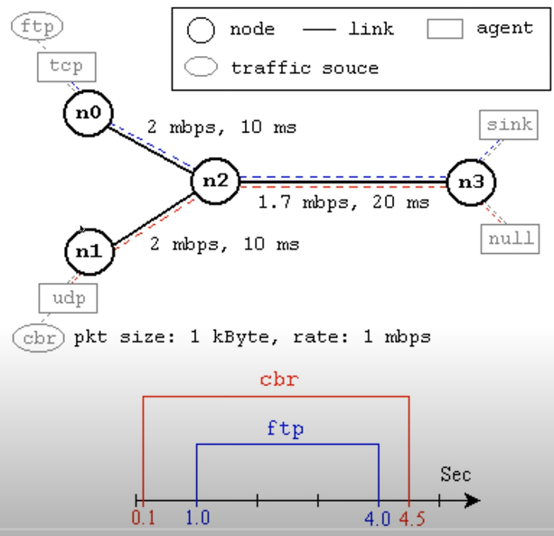

Топология сети

1. Написал первую тестовую программу для моделирования заданной топологии

#Создать новый экземпляр объекта Symulator  
set ns [new Simulator]  
  
#Задаем разные цвета для потоков  
$ns color 1 black  
$ns color 2 red  
  
#Открыть трейс-файл для nam  
set nf [open ns2-01.nam w]  
$ns namtrace-all $nf   
  
#Finish procedure  
proc finish {} {  
 global ns nf  
 $ns flush-trace  
 #Закрыть трейс-файл nam  
 close $nf  
 exit 0  
}  
  
#Create 4 nodes  
set n0 [$ns node]  
set n1 [$ns node]  
set n2 [$ns node]  
set n3 [$ns node]  
  
#Create links into nodes  
$ns duplex-link $n0 $n2 2Mb 10ms DropTail  
$ns duplex-link $n1 $n2 2Mb 10ms DropTail  
$ns duplex-link $n2 $n3 1.7Mb 20ms DropTail  
  
#Установим размер очереди на линке (n2-n3) в 10 пакетов  
$ns queue-limit $n2 $n3 10  
  
#Задаём расположение(для nam)  
$ns duplex-link-op $n0 $n2 orient right-down  
$ns duplex-link-op $n1 $n2 orient right-up  
$ns duplex-link-op $n2 $n3 orient right  
  
#Задать монитор очереди(n2-n3) for nam  
$ns duplex-link-op $n2 $n3 queuePos 0.5  
  
#Установка TCP-соединение  
set tcp [new Agent/TCP]  
$tcp set class_ 2  
$ns attach-agent $n0 $tcp  
set sink [new Agent/TCPSink]  
$ns attach-agent $n3 $sink  
$ns connect $tcp $sink  
$tcp set fid_ 1  
  
#Установим соединение FTP поверх TCP  
set ftp [new Application/FTP]  
$ftp attach-agent $tcp  
$ftp set type_ FTP  
  
#Установим UDP-соединение  
set udp [new Agent/UDP]  
$ns attach-agent $n1 $udp  
set null [new Agent/Null]  
$ns attach-agent $n3 $null  
$ns connect $udp $null  
$udp set fid_ 2  
  
#Установим соединение CBR поверх UDP  
set cbr [new Application/Traffic/CBR]  
$cbr attach-agent $udp  
$cbr set type_ CBR  
$cbr set packet_size_ 1000  
$cbr set rate_ 1mb  
$cbr set random_ false   
  
#Задаём планировщик  
$ns at 0.1 "$cbr start"  
$ns at 1.0 "$ftp start"  
$ns at 4.0 "$ftp stop"  
$ns at 4.5 "$cbr stop"  
  
#Отсоединить tcp и sink агенты  
$ns at 4.5 "$ns detach-agent $n0 $tcp ; $ns detach-agent $n3 $sink"  
  
#Вызвать finish на 5 секунде  
$ns at 5.0 "finish"  
  
#Напечатать размер пакета CBR и интервал  
puts "CBR packet size = [$cbr set packet_size_]"  
puts "CBR interval = [$cbr set interval_]"  
  
#Запуск программы  
$ns run

1. Вывел размер пакета CBR и интервал (рис. ??).

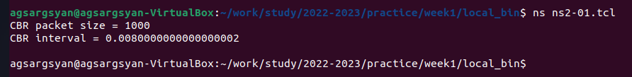

Результаты

1. Посмотрел симуляцию данной программы в nam (рис. ??).

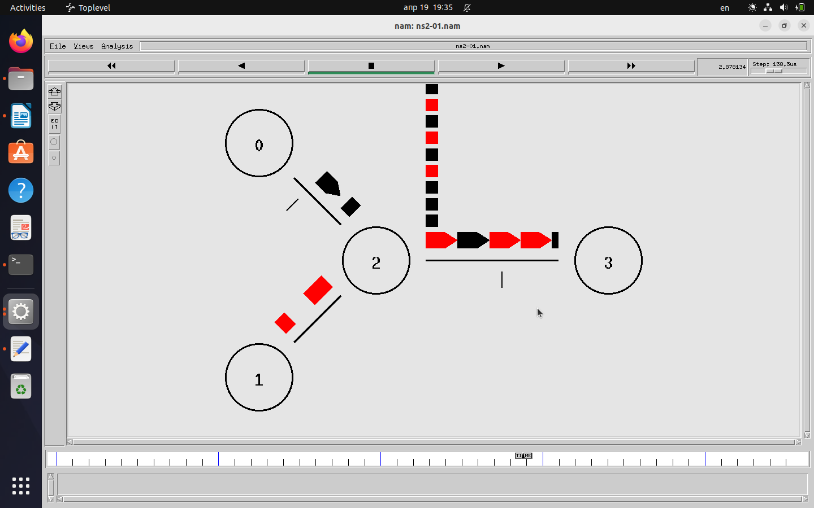

вывод

# 5 Выводы

Я изучил основы работы с программой NS-2 для моделирования сетей, подготовил рабочее пространство и запустил первую модель для работы.

# 6 Список литературы

1. The ns Manual Kevin Fall, Kannan Varadhan, 2011 год